***Tài liệu hướng dẫn làm màn hình CRUD***

***Chú ý: Tất cả tên folder và tên file phải để chữ thường. Nếu tên dài thì cách nhau bằng dấu “-“***

***Bước 1:***

*Tạo file model ở folder “src/app/sharedmodule/models/share-models” gồm những tham số đã cho sẵn* (dữ liệu tương ứng với từng API ). Đây là nơi chứa chung tất cả các model.

Lưu ý: các tham số id, code, name, status các API đều để giống nhau

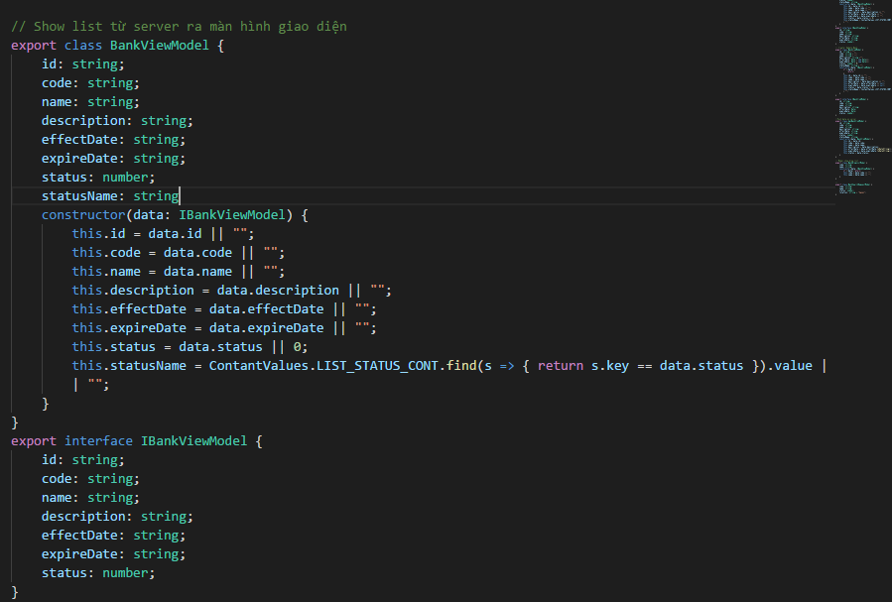

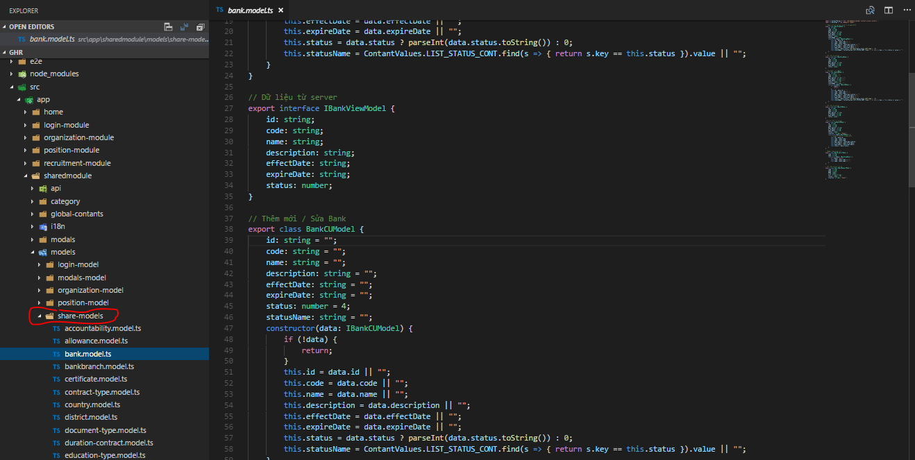

Các thao tác lấy dữ liệu từ server hiển thị trên màn hình cũng như khởi tạo, sửa dữ liệu từ màn hình đẩy lên server đều được khai báo trong model.

Tham khảo trong file ***bank.model***

**Bước 2**:

Tạo 1 folder cho 1 màn hình CRUD tại folder *“src/app/sharedmodule/category*”. Trong 1 folder sẽ gồm 3 file: service, module, app-routing module.

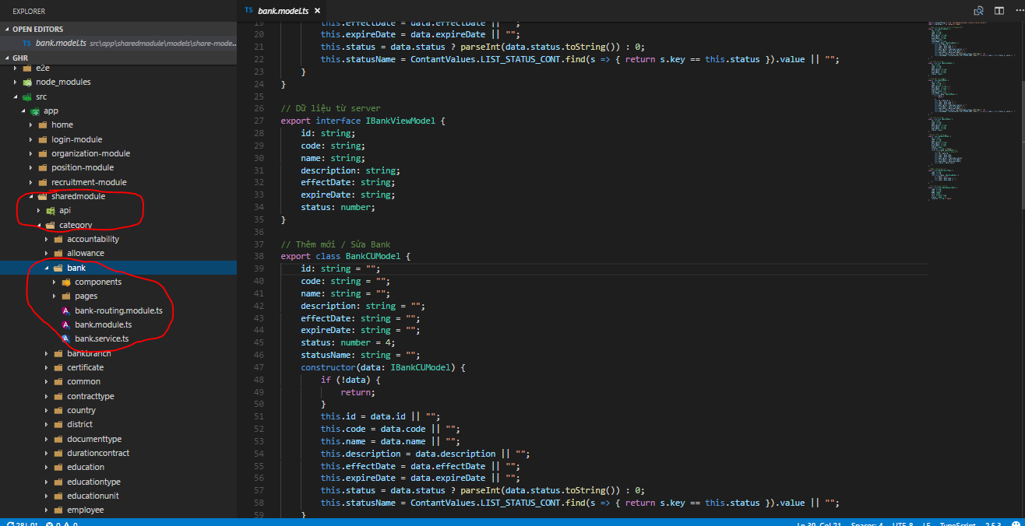

Đầu tiên, tạo file Service để khởi tạo dữ liệu, lấy dữ liệu từ server.

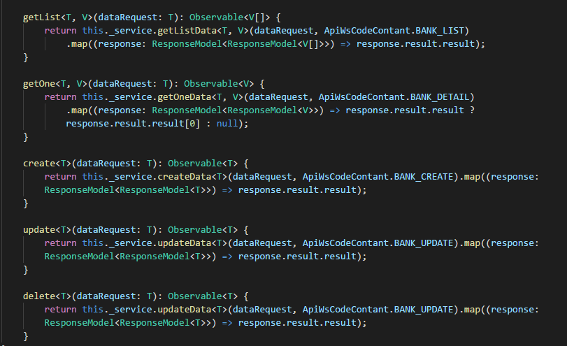

**Bước 3**:

Tạo file Module để khởi tạo cho CRUD

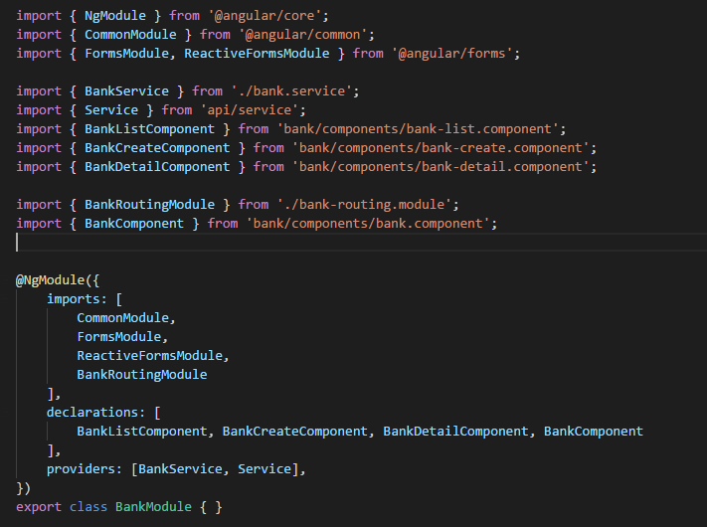

Tạo file Routing.Module sử dụng Lazyloading để load những module khi người dùng cần gọi đến chứ không load tất cả những module cùng 1 lúc.

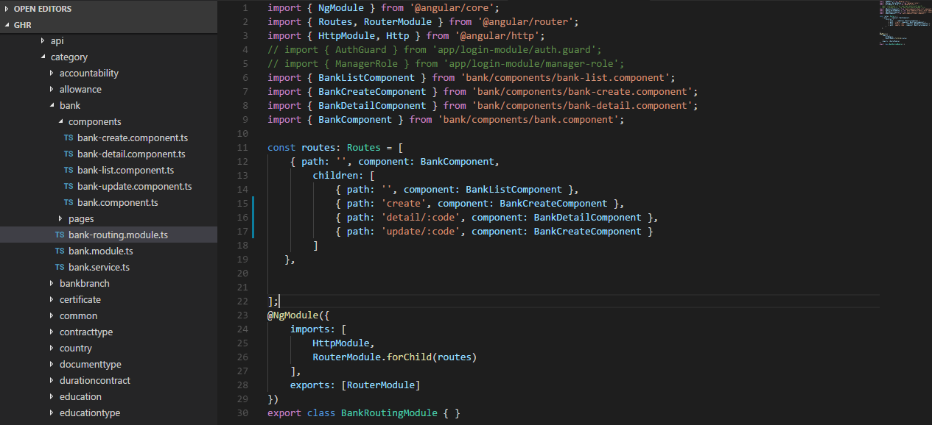

Tất cả các đường dẫn đến các module crud được để chung trong file *app*/*app-routing.module.ts*

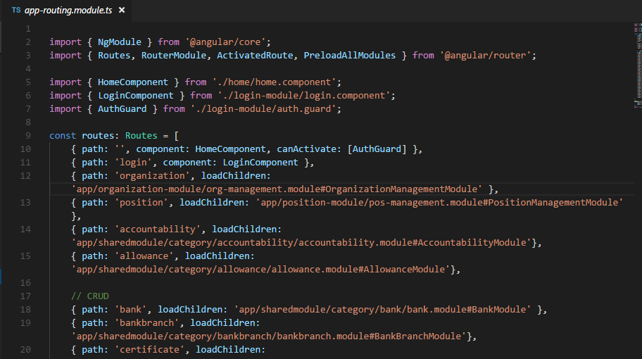

Link tham khảo: <https://kipalog.com/posts/Angular2---Cai-thien-toc-do-cua-mot-ung-dung-angular-voi-Lazyloading-and-Preloading>

**Bước 4:**

Tạo các component tương ứng với mỗi thao tác trên giao diện như create, update, showlist, viewdetail. Các file component được để trong folder **components**.Sử dụng các hàm trong file Service để lấy dữ liệu cũng như đẩy dữ liệu lên server.

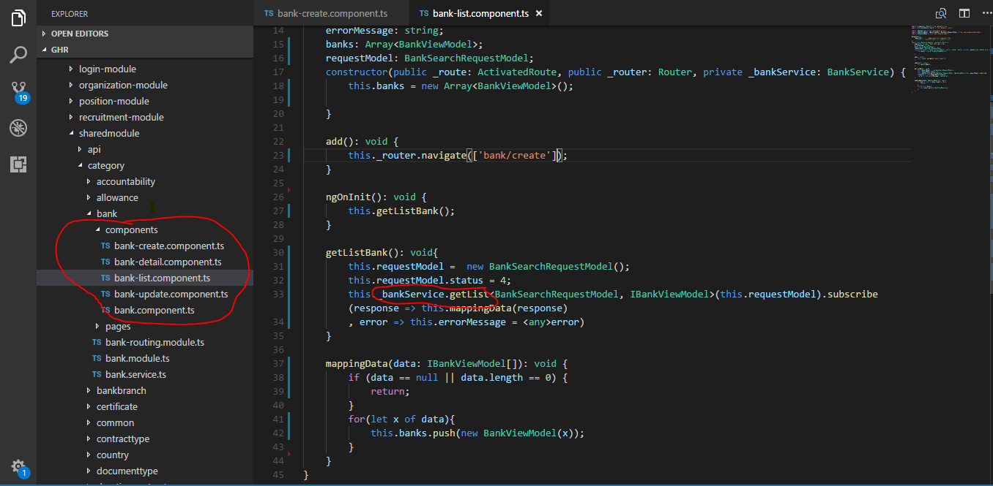

**Bước 5:**

Tương ứng với mỗi component là các file .html để hiển thị ra giao diện màn hình chức năng. Các file html được để trong folder **pages**

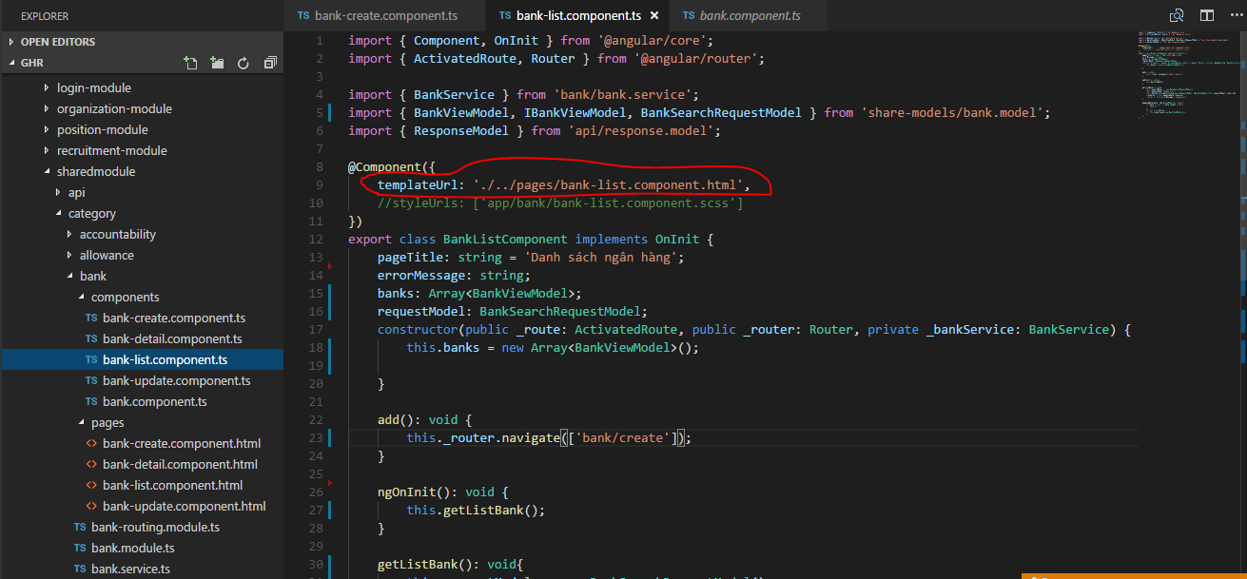

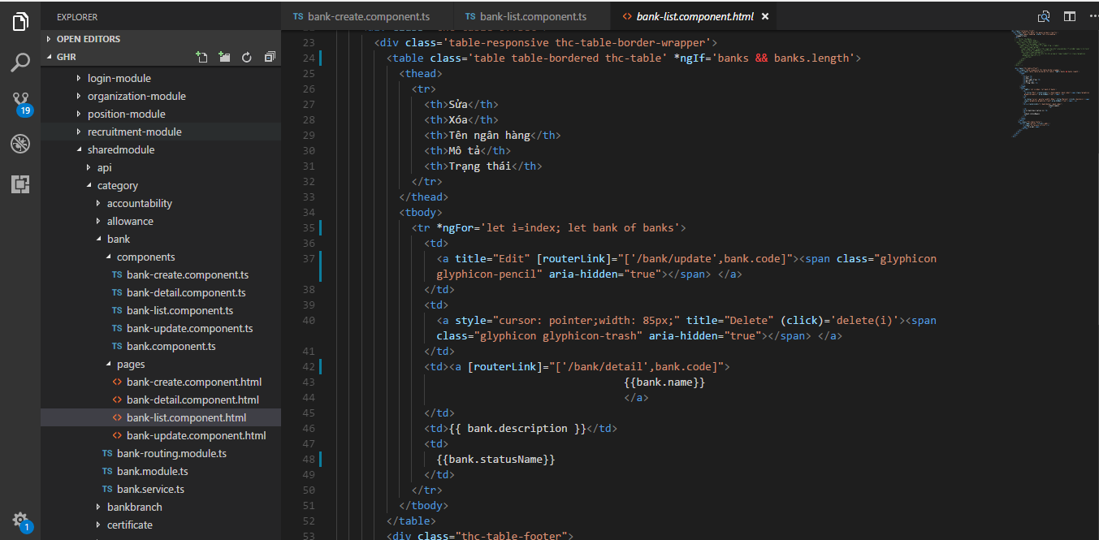

**Bước 6:**

Khi muốn lựa chọn component được hiển thị dựa trên đường dẫn lên trình duyệt, chúng ta sử dụng **router-outlet**

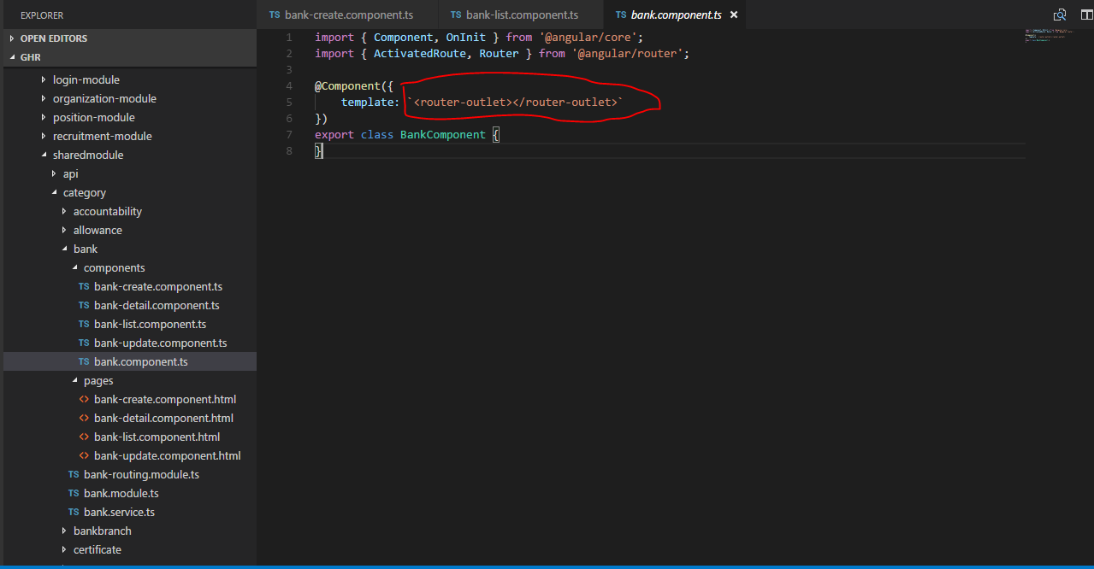

Link tham khảo: <https://github.com/truonganhhoang/int3507-2016/wiki/%5BHK%5D-Router-trong-Angular-2>

**Chuyển đổi ngôn ngữ (i18n)**

* Import Translate service vào mỗi component

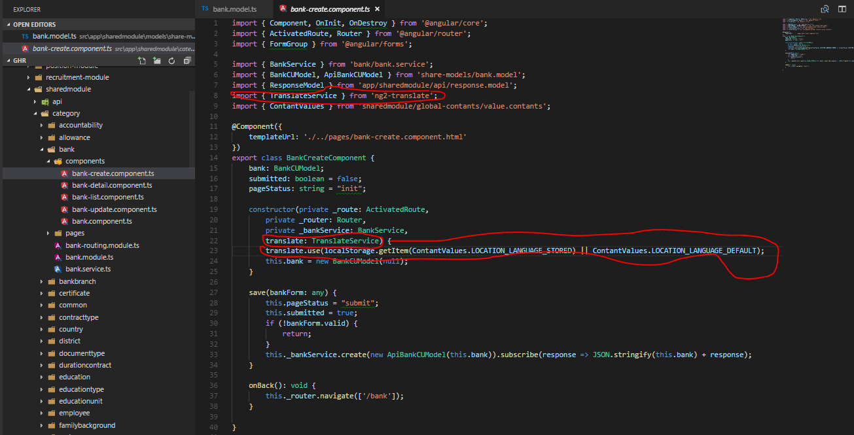

* Khai báo ngôn ngữ cần chuyển đổi ở trong folder *“assets/i18n”* với file JSON.

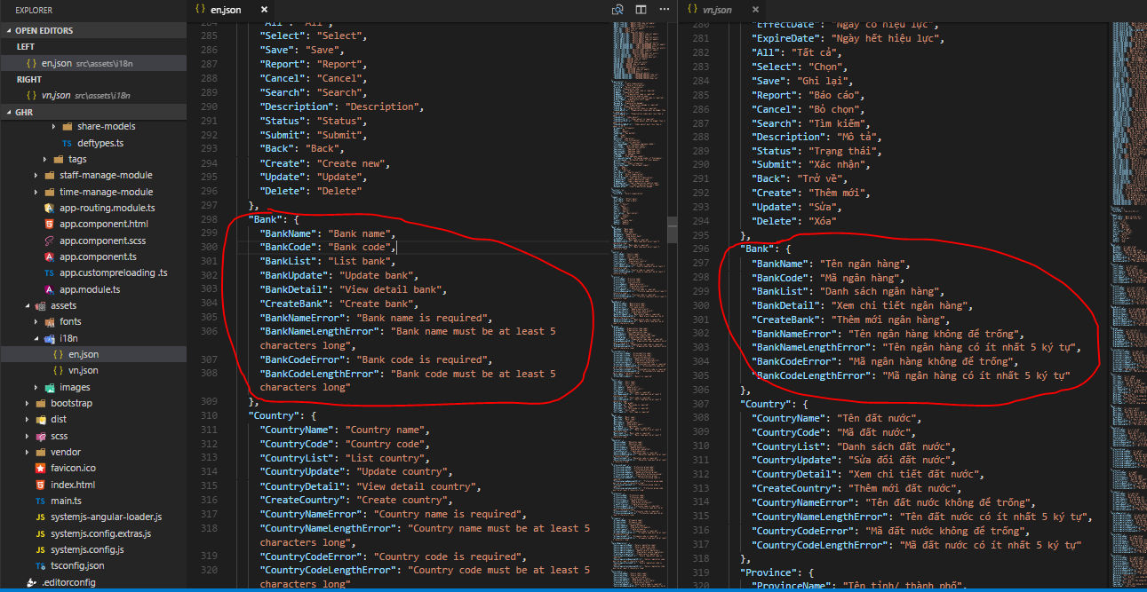

* Nhập tên ngôn ngữ cần chuyển đổi trong file html. Chú ý cần nhập đúng tên trong file JSON.

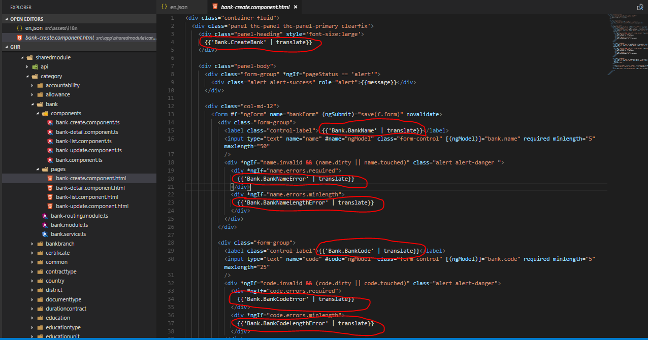

* Những giá trị chung cần dùng nhiều ta để trong Common
* 